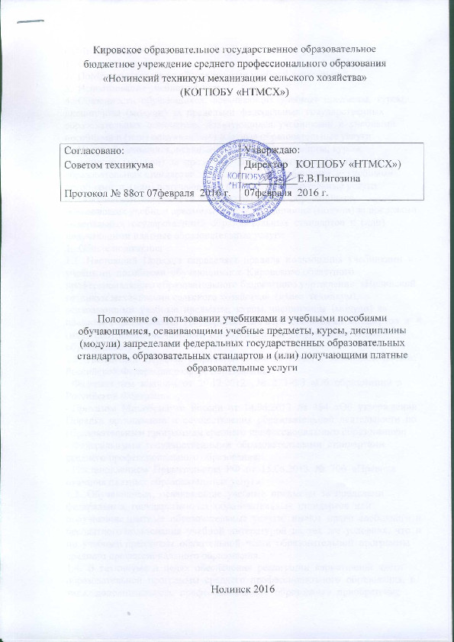

СОДЕРЖАНИЕ
1. Общие положения
2. Порядок пользования обучающимися учебной литературой
3. Использование учебного фонда
4. Обязанности обучающихся, осваивающих учебные предметы, курсы,
дисциплины (модули) за пределами федеральных государственных
образовательных стандартов, пользующихся учебниками и учебными
пособиями и (или) получающими платные образовательные услуги
5. Права обучающихся, осваивающих учебные предметы, курсы, дисциплины (модули) за пределами федеральных государственных образовательных стандартов, пользующихся учебниками и учебными пособиями и (или) получающими платные образовательные услуги
6. Обязанности библиотеки по обслуживанию обучающихся, осваивающих учебные предметы, курсы, дисциплины (модули) за пределами федеральных государственных образовательных стандартов и (или) получающими платные образовательные услуги
1. Общие положения
1.1. Настоящий Порядок определяет правила пользования учебниками и
учебными пособиями обучающимися Кировского областного профессионального образовательного бюджетного учреждения «Нолинский техникум механизации сельского хозяйства» (далее техникум), осваивающими учебные предметы, курсы, дисциплины (модули) за пределами федеральных государственных образовательных стандартов и (или) получающими платные образовательные услуги (далее также – обучающиеся)
1.2. Настоящий Порядок разработан в соответствии с законодательством
Российской Федерации в сфере образования:
- Федеральным законом от 29.12.2012 № 273-ФЗ «Об образовании в
Российской Федерации»;
- Приказом Минобрнауки России от 14.06.2013 № 464 «Об утверждении
Порядка организации и осуществления образовательной деятельности по
образовательным программам среднего профессионального образования»;
- Федеральными государственными образовательными стандартами
среднего профессионального образования;
- Постановлением Правительства РФ от 15.08.2013 № 706 «Правила
оказания платных образовательных услуг».
1.3. Обучающиеся, осваивающие учебные предметы за пределами
федеральных государственных образовательных стандартов или получающие платные образовательные услуги, имеют право свободного и бесплатного пользования учебной литературой на тех же условиях, что и по учебным предметам обязательной части образовательной программы среднего профессионального образования.
1.4. В техникуме в целях обеспечения реализации вариативной части
образовательной программы среднего профессионального образования, а также дополнительного профессионального образования приобретение фонда учебной литературы осуществляется за счет бюджетных и внебюджетных средств.
2. Порядок пользования обучающимися учебной литературой
2.1. Нормы обеспеченности образовательной деятельности учебными
изданиями (печатным и/или электронным, включая электронные базы
периодических изданий) в расчете на одного обучающегося, осваивающего вариативную часть образовательной программы среднего профессионального образования должны составлять не менее одного бесплатного экземпляра печатного издания.
2.2. Реализуя вариативную часть образовательной программы среднего
профессионального образования, техникум обеспечивает каждого обучающегося бесплатным доступом к базам данных и библиотечным фондам, формируемым по полному перечню дисциплин (модулей). Во время самостоятельной подготовки
обучающиеся должны быть обеспечены доступом в сеть Интернет.
2.3. Библиотечный фонд, помимо учебной литературы, включает
официальные отраслевые документы, нормативные документы, справочную литературу, произведения печати, учебники, учебные пособия, учебную литературу и другие издания по профессиям/специальностям при освоении вариативной части образовательной программы среднего профессионального образования, дополнительных образовательных программ.
2.4. Техникум предоставляет обучающимся возможность оперативного
обмена информацией с профессиональными базами данных и информационнымиресурсами сети Интернет.
2.5. В случае отсутствия учебников, учебных пособий, периодических
изданий по осваиваемой учебной дисциплине вариативной части образовательной программы среднего профессионального образования, дополнительной образовательной программе, техникумом обеспечивается получение обучающимися методической продукции, разработанной педагогическими работниками техникума.
3. Использование учебного фонда
Обслуживание обучающихся осуществляется:
3.1. На абонементе (выдача производится до одного академического года).
Срок пользования учебниками, учебными пособиями, учебно-методическими материалами и другими изданиями зависит от вида и наличия в фондах библиотеки:
­ учебная литература выдается на учебный год или семестр;
­ учебная литература, имеющаяся на абонементе в ограниченном количестве,
выдается на срок от 3 дней до 1 месяца;
­ научная литература выдается на 20 дней;
­ научная литература, имеющаяся на абонементе в количестве более 2-х
экземпляров и не используемая в учебном процессе, может быть выдана на
более длительный срок (до 1 года);
­ художественная литература выдается на 20 дней.
Количество выдаваемых документов:
­ учебная литература – до 20 экземпляров;
­ научная литература – до 5 экземпляров;
­ художественная литература – до 5 экземпляров.
3.2. В читальном зале – подразделении библиотечно-информационного
центра, где обучающиеся работают с изданиями, которые выдаются им во временное пользование:
­ учебниками, учебными пособиями, учебно-методическими материалами и другими видами изданий, взятыми из фонда читального зала, разрешается
пользоваться в течение рабочего дня читального зала.
­ число учебников, учебных пособий, учебно-методических материалов и
других видов изданий, выдаваемых в читальных залах, как правило, не
ограничивается.
­ при получении изданий читатели расписываются в книжных формулярах.
­ выносить учебники, учебные пособия, учебно-методические материалы и другие виды изданий из читального зала не разрешается, за исключением случаев, оговоренных с сотрудником библиотеки (для копирования, использования на практических, лабораторных занятиях и т.п.).
3.3. Энциклопедии, справочные издания, редкие, ценные и единичные
издания, выдаются только для работы в читальных залах без права выноса.
3.4. Обучающиеся могут продлить срок пользования выданными изданиями,
если на них нет спроса со стороны других читателей.
3.5. За каждый полученный экземпляр издания обучающийся расписывается
в своем формуляре, при возвращении литературы расписки читателей погашаются подписью библиотекаря.
4. Обязанности обучающихся, осваивающих учебные предметы, курсы,
дисциплины (модули) за пределами федеральных государственных
образовательных стандартов, пользующихся учебниками и учебными
пособиями и (или) получающими платные образовательные услуги
4.1. Обучающиеся обязаны бережно относится к учебникам и учебным
пособиям, полученным из фонда библиотеки, возвращать их в установленные сроки, не выносить из помещения библиотеки, если они не зарегистрированы в читательских формулярах или других учетных документах, не нарушать расстановку в фондах открытого доступа.
4.2. При получении учебников и учебных пособий обучающиеся должны
тщательно пересмотреть каждое издание и в случае обнаружения дефектов проинформировать об этом библиотекаря, который сделает на книге соответствующие пометки. В противном случае ответственность за порчу книг несет читатель, пользовавшийся изданием последним.
4.3. При выбытии из техникума, оформления академического отпуска
обучающиеся должны вернуть в библиотеку числящиеся за ним книги и
подписать в библиотеке обходной лист.
4.4. Обучающиеся обязаны соблюдать правила пользования библиотекой.
4.5. Пользователи, утратившие издания, обязаны заменить их точно такими
же изданиями или иными документами, признанными библиотекой
равноценными, при невозможности замены – возместить реальную рыночную стоимость утраченных изданий путем добровольного взноса указанной суммы (через заключение договора о добровольном пожертвовании).
5. Права обучающихся, осваивающих учебные предметы, курсы,
дисциплины (модули) за пределами федеральных государственных
образовательных стандартов, пользующихся учебниками и учебными
пособиями и (или) получающими платные образовательные услуги
5.1. Обучающиеся, осваивающие учебные предметы, курсы, дисциплины
(модули) за пределами федеральных государственных образовательных
стандартов, пользующиеся учебниками и учебными пособиями и (или)
получающими платные образовательные услуги имеют право:
­ получать полную информацию о составе фондов библиотеки через систему
каталогов и картотек и другие формы библиотечного обслуживания;
­ получать из фонда библиотеки для временного пользования любые издания;
­ получать консультативную помощь в поиске и выборе источников
информации;
­ продлевать сроки пользования учебной литературой;
­ получать тематические, фактографические, уточняющие и
библиографические справки на основе фонда библиотеки.
6. Обязанности библиотеки по обслуживанию обучающихся,
осваивающих учебные предметы, курсы, дисциплины (модули) за
пределами федеральных государственных образовательных стандартов
и (или) получающими платные образовательные услуги
6.1. Библиотека техникума в своей деятельности обеспечивает реализацию
вышеперечисленных прав обучающихся.
6.2. Библиотека техникума обязана:
­ информировать обучающихся обо всех видах предоставляемых услуг;
­ обеспечивать читателям возможность пользоваться всеми фондами
библиотеки;
­ популяризировать свои фонды и предоставляемые услуги, развивать и
повышать интерес к литературе;
­ совершенствовать библиотечное и информационно-библиографическое
обслуживание обучающихся, внедряя компьютеризацию и передовые
технологии;
­ обеспечивать высокую культуру обслуживания;
­ оказывать помощь обучающимся в выборе необходимой литературы;
­ проводить устные консультации, предоставлять в пользование читателям каталоги, картотеки и иные формы информирования, оформлять библиотечные выставки, библиографические обзоры, дни информации и другие мероприятия;
­ осуществлять постоянный контроль за возвращением выданных учебников
в библиотеку;
Настоящее положение вступает в силу с момента утверждения директором.

